Bolivien Januar 2018
unser Abenteuer voller unerwarteter Wendungen
Claudia Preussler, Nora Berthel

Im Laufe unseres letzten Studienjahres in Halle (Saale) wurde Nora
durch den Zahnmedizinischen Austauschdienst auf verschiedene
zahnmedizinische Hilfsprojekte in Südamerika aufmerksam und war
sofort Feuer und Flamme für die Station auf der Isla del Sol, der
„Sonneninsel“, gelegen im berühmten Titicacasee. Schnell war der
Kontakt zu Annette aufgebaut und auch Claudia angesteckt von der
Idee, im Anschluss an unser Studium eine Auslandsfamulatur in
Bolivien anzutreten.
Nach einigen netten Mails von Annette, lud sie uns im November zu
sich in’s schöne Baden-Baden ein. Beim Abendessen gab es einen
ersten kulinarischen Einblick mit typisch bolivianischer Sopa de Maní
und Annette versorgte uns nebenbei mit allen nötigen Informationen
für die Reise und praktischen Tipps für die Behandlung vor Ort. Denn
während unserer Zeit in Bolivien würden wir größtenteils auf uns
gestellt sein.
Einen Monat nach dem Examen ging es am 7.Januar 2018 los. Mit
dem Zug nach Frankfurt a.M. und mit Zwischenlandung in Madrid
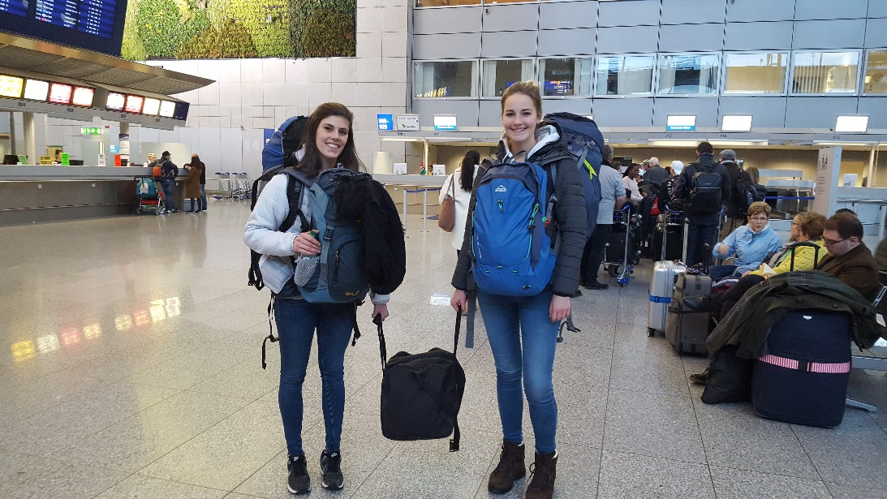
direkt in die tropische Wärme von Santa Cruz.

Neben unsere Reiserucksäcken hatten wir auch eine Tasche voller Spenden dabei,
die wir und Annette noch in Deutschland zusammengestellt hatten.
Darin befanden sich u.a. Composite, Extraktionszangen,
Füllungsinstrumente, Spielzeuge, Malsachen und sogar eine Kroko-
Handpuppe.
Angekommen in Santa Cruz wurden wir schon von einem Fahrer
erwartet. Er brachte uns in ein schönes, zentral gelegenes Hotel und
trotz der Müdigkeit nach der langen Reise, waren wir voller Vorfreude
auf die bevorstehenden Wochen.
Nach wenigen Stunden im Land bekamen wir auch schon die erste
Nachricht von Max Steiner – er würde uns am Nachmittag in einem
Café treffen wollen. Wir wurden stutzig, da Annette zwar viel von
Max erzählt hatte, aber immer meinte, dass wir ihn im Idealfall nie
treffen würden. Und leider, wie wir es ahnten - er überbrachte
schlechte Neuigkeiten.
Santa Cruz war in den Wochen vor unserer Anreise von einem
Unwetter mit starken Regenfällen heimgesucht worden. Die
„Plataforma solidaria“ sollte unser erster Arbeitsplatz in Bolivien sein
und war nun völlig überflutet. Darüber hinaus erfuhren wir von dem
aktuellen Ärztestreik, der durch Gesetzesänderungen ausgelöst wurde
und der Rallye Dakar, die zusätzlich bestimmte Reiserouten
blockierte.
Diese Neuigkeiten versetzten uns natürlich einen gehörigen Dämpfer.
Doch Max setzte sofort alles in Bewegung, um unseren Reise- und
Arbeitsplan komplett neu zu organisieren. Innerhalb kürzester Zeit
hatten wir alles besprochen und unser Ziel für die nächsten Tage stand
fest: statt mit dem Taxi nach Los Lotes ging es mit dem Nachtbus
nach La Paz.
14 Stunden, einige Soroche-Pillen (Höhenkrankheit-Prophylaxe) und
Empanadas später fuhren wir am Mittag in den Kessel von La Paz ein.
Was für eine Stadt. Diesen ersten Anblick werden wir nie vergessen.
Um Max und seinem Team etwas Zeit für die Organisation eines
neuen Arbeitsplatzes für uns zu verschaffen, zogen wir alle geplanten
Ausflüge vor und starteten nach einem halben Tag Eingewöhnung am
kommenden Tag mit einer Stadtführung inklusive Teleférico-Fahrt
und einer Besichtigung des Moon Valleys. Dank Victor, einem Freund
von Max, war, trotz der spontanen Planänderungen, alles sehr gut
organisiert. Einen glücklichen Zufall brachte das Ganze mit sich: wir
konnten, direkt neben den Demonstrationen der Ärzte, die Rallye
Dakar in La Paz einfahren sehen und waren ganz aus dem Häuschen.
Am nächsten Tag fuhren wir mit dem Bus leider nicht wie geplant für
zwei Wochen auf die Isla del Sol, um unser Projekt anzutreten,
sondern besuchten sie nur für ein paar Tage als Touristen. Trotz
großer Hoffnungen konnte der Streit zwischen Challa und
Challapampa nicht niedergelegt werden und drohte zu eskalieren.
Da wir uns auf diese Zeit am meisten gefreut hatten, war diese
Information ein herber Rückschlag für uns.
Aber auch in dieser Situation standen uns Max Steiner und sein Team
mit Rat und Tat zur Seite und organisierten den weiteren Ablauf
erneut, während wir die beeindruckende dreitägige Salar de Uyuni
Tour genießen konnten. Neben der Salzwüste durften wir Flamingos,
bunte Lagunen, Geysire, Lamas & Vulkane entlang der chilenischen
Grenze bestaunen und zusätzlich bei Sonnenaufgang auf 5000m Höhe
in vulkanischen Thermalquellen baden.
Bei einem kurzen Abstecher nach Potosí bekamen wir in einer
Begehung einer aktiven Silbermine einen bewegenden Einblick in das
Leben zum Teil sehr junger Bergarbeiter. Außerdem besichtigten wir
das Münzenmuseum Casa de la Moneda.
Nach einer rasanten, aber landschaftlich vielfältigen Taxifahrt,
erreichten wir 2 Stunden später Sucre. Hier sollte nun unser neues
zahnmedizinisches Projekt in der Praxis von Dr. Fernando beginnen.
Er hatte bereits vor einigen Jahren mit Annette und Max
zusammengearbeitet. Mit offenen Armen wurden wir in unserer
Unterkunft der kommenden zwei Wochen von Arturo und den
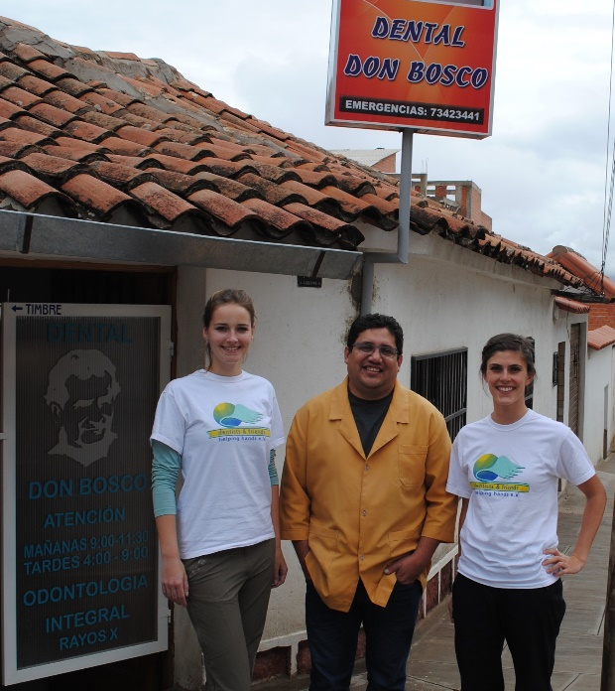
deutschen Voluntarios begrüßt. Wir fühlten uns bestens aufgehoben in
Sucre.
Am nächsten Tag stellte uns Arturo Dr. Fernando vor und mit beiden
kauften wir alle notwendigen Materialien für die Behandlungen im
Dentaldepot. Nachdem wir uns in der Praxis etwas eingerichtet hatten,
kamen auch direkt die ersten Patienten. Im beeindruckenden „Kultur
Berlin“ Hotel ließen wir gemeinsam mit Arturo und den Voluntarios
den Tag ausklingen und erfreuten uns an den aufgeführten
bolivianischen Tänzen.
Dann begann endlich unser bolivianischer Zahnarztalltag. Wir
staunten erneut über die tolle Organisation von Max Steiner, Arturo
und Dr. Fernando- sie hatten in der Kürze der Zeit Flyer angefertigt,
die unseren Aufenthalt und unsere Freiwilligenarbeit ankündigten.
Wie sah nun so ein typischer Tag in Dr. Fernandos Praxis aus?
Nach einem schnellen Frühstück und einem zehnminütigen
Morgenspaziergang zur Praxis starteten wir 8 Uhr mit der
Behandlung. Füllungen und Extraktionen standen für uns auf der
Tagesordnung, während sich Dr. Fernando weiterhin seinen
endodontischen und prothetischen Fällen widmete. Da es nur einen
Behandlungsraum gab, konnten wir am Ende des Tages etwa 10- 15
Compositfüllungen vorweisen. In den zwei Wochen zogen wir 8
Zähne. Die Zusammenarbeit mit Dr. Fernando war für uns eine
einzigartige Chance, Einblick in den Alltag eines bolivianischen
Zahnarztes zu bekommen. Als besonders beeindruckend empfanden
wir, dass ihm keine Assistenz zur Seite stand und er zusätzlich noch
einfache zahntechnische Arbeiten selbst anfertigte.
Für uns- die in der Universität ausschließlich mit digitalem Röntgen in
Berührung gekommen sind- war die manuelle Filmentwicklung im
Entwicklerbad, einer Zwischenwässerung und abschließend
Eintauchen in die Fixierlösung eine kleine Reise in die Vergangenheit.
Nach getaner Arbeit wartete auf uns das typische „Almuerzo“- ein
Mittagsmenü bestehend aus Suppe und Hauptgericht in einem Lokal
nur ein paar Straßen weiter. Gut gestärkt öffneten wir 14 Uhr die
Praxistüren erneut.
Dr. Fernando war während unseres Aufenthalts eine tolle Stütze- auch
wenn es anfangs kleinere Kommunikationsschwierigkeiten gab,
tauschten wir uns nicht nur über zahnmedizinische Gemeinsamkeiten
und Unterschiede aus, sondern unterhielten uns auch gerne über die
jeweiligen kulturellen und kulinarischen Besonderheiten.
Da die Praxis im Haus seiner Mutter integriert war, durften wir ein
familiäres Umfeld genießen und uns ab und an über einen Kaffee im
schönen Garten mit Blick auf die Stadt freuen.
Nach dem Feierabend 18 Uhr, bereiteten wir uns meist in der WG- Küche
unser Abendessen zu. Dafür besuchten wir gerne den Markt in
der Nachbarschaft, der uns mit frischem Obst und Gemüse aus der
Region versorgte.
Wie im Fluge verging unser Einsatz bei Dr. Fernando und bald hieß es
Erinnerungsfotos schießen und mit einem kleinen Präsent Abschied
nehmen. Während unseres Aufenthalts in Sucre stand uns Arturo, der
mit seiner Familie im Nachbarhaus wohnt, hilfsbereit zur Seite, um
jegliche Unklarheiten aus der Welt zu schaffen.
Aufgrund des geänderten Ablaufs traten wir ein zweites Mal die lange
Busfahrt nach La Paz an- diesmal sogar wagemutig ohne Soroche-
Prophylaxe. ;) Wir nutzen den letzten Tag um Souvenirs zu kaufen
und nach wenigen Stunden Schlaf fuhren wir durch die Nacht zum
Flughafen und konnten einen letzten Blick auf die hell erleuchtete
Stadt im Kessel erhaschen.
Am Flughafen angekommen realisierten wir erstmals, dass unsere
aufregende, aber nichtsdestoweniger atemberaubend schöne Zeit in
Bolivien ein Ende nimmt.
Wir durften die Bolivianer mit ihrer gelassenen, herzlichen,
unaufdringlichen Art kennenlernen. Die vielfältigen, wunderschönen,
manchmal surreal wirkenden Landschaften werden wir nie vergessen.
Und last but not least haben wir als angehende Zahnärztinnen viele
Erfahrungen dazu gewonnen. Alles in allem eine einmalige Zeit, die
wir nicht missen wollen.
Und wenn immer alles nach Plan laufen würde, wo bleibt da der Spaß
und das Abenteuer???
Claudi & Nora

